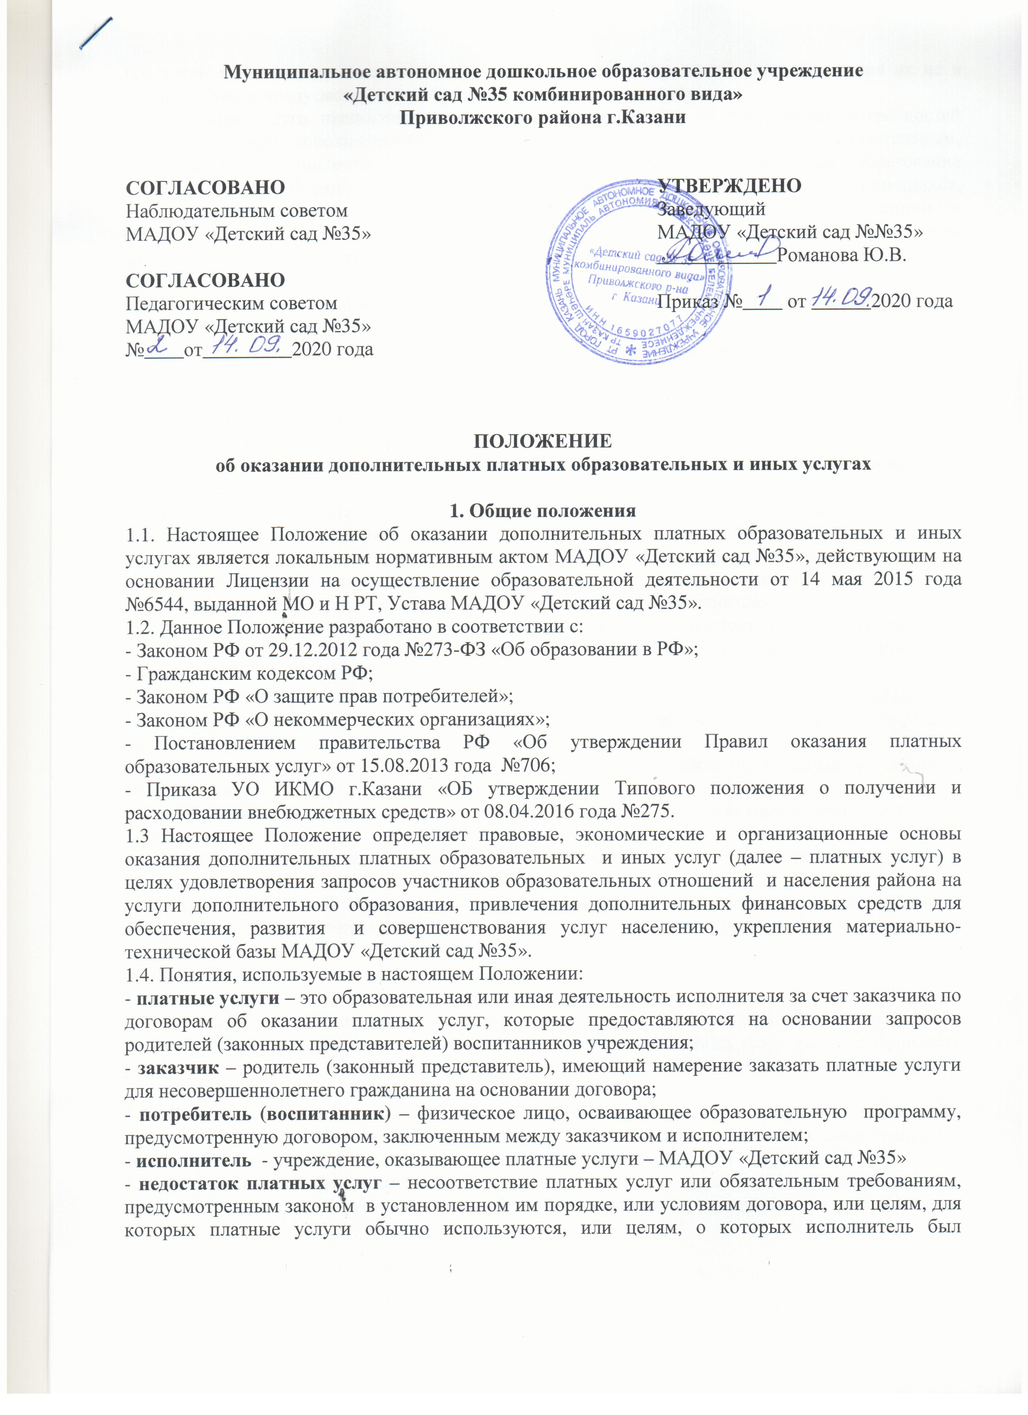
поставлен в известность заказчиком при заключении договора, в том числе оказания их не в полном объеме, предусмотренном образовательными программами.
1.5. Платные услуги предоставляются с целью всестороннего удовлетворения потребностей граждан и носят дополнительный характер по отношению к основным образовательным, оздоровительным и иным программам государственного стандарта. Дополнительное образование направлено на формирование и развитие творческих способностей обучающихся, удовлетворение их индивидуальных потребностей в интеллектуальном, нравственном и физическом совершенствовании, формировании культуры безопасного образа жизни, укрепления здоровья, а также на организацию их свободного времени; обеспечивает их адаптацию к жизни в обществе, выявление и поддержку детей, проявивших выдающиеся способности.
1.6. Платные услуги оказываются на принципах добровольности, доступности, планируемости, нормированности, контролируемости.

2. Условия оказания платных услуг
2.1. Исполнитель оказывает платные услуги, не предусмотренные муниципальным заданием, по видам образования и подвидам дополнительного образования, предусмотренным уставом и лицензией на осуществление образовательной деятельности, на одинаковых при оказании одних и тех же услуг условиях.
2.2. Платные услуги оказываются за счет средств заказчика и не могут быть оказаны взамен или в рамках образовательной деятельности, финансируемой за счет средств бюджета.
2.3. Исполнитель самостоятельно определяет возможность оказания платных услуг в зависимости от кадрового потенциала, финансового обеспечения оказания платных услуг, наличия материально-технической базы и иных возможностей исполнителя.
2.4. Перечень платных образовательных услуг составляется самостоятельно и утверждается приказом руководителя в соответствии с имеющимися условиями и с учетом запросов и потребностей населения.
2.5. Содержание образования в рамках оказываемых платных услуг определяется в программах, утверждаемых исполнителем самостоятельно. Исполнитель вправе разрабатывать и утверждать программы дополнительного образования для детей и взрослых.
2.6. Отказ заказчика от предлагаемых ему платных услуг не может быть причиной изменения объема и условий уже предоставляемых исполнителем услуг.
2.7. Основание для оказания платных услуг является заключенный между исполнителем и заказчиком договор.
2.8. Исполнитель обязан обеспечить оказание платных услуг в полном объеме в соответствии с условиями договора об оказании платных услуг.
2.9. Доход от оказания платных услуг и приобретенное за счет этих доходов имущество поступают в самостоятельное распоряжение исполнителя и используются в порядке и на условиях, установленных локальным нормативным актом исполнителя.

3. Стоимость платных услуг
3.1. Методику расчета стоимости платных услуг определяет исполнитель. Стоимость платных услуг включает в себя все издержки исполнителя по оказанию платных услуг, включая стоимость учебников, учебных пособий, учебно-методических материалов и средств обучения и воспитания.
3.2. Стоимость платных услуг определяется с учетом возмещения затрат на реализацию соответствующей образовательной программы на основании проведенных маркетинговых исследований и утверждается в российских рублях приказом исполнителя.
3.3 Утвержденная стоимость платных услуг может быть изменена как в сторону увеличения, так и в сторону уменьшения с учетом анализа обоснованности затрат, но не чаще, чем один раз в год. Изменение стоимости платных услуг не влияет на стоимость платных услуг, согласованных заказчиком и исполнителем в уже заключенных договорах.
3.4. Стоимость заключенных договоров может быть увеличена лишь с учетом уровня инфляции в порядке, предусмотренном законодательством РФ.
3.5. Стоимость договоров может быть уменьшена с учетом покрытия недостающей стоимости платных услуг за счет средств от приносящей доход деятельности исполнителя, безвозмездных поступлений граждан и (или) юридических лиц (пожертвований, грантов), целевых взносов и иных источников формирования имущества, предусмотренных уставом исполнителя.
3.6. Основания и порядок снижения стоимости платных услуг определяются локальным нормативным актом исполнителя.
3.7. Порядок и сроки оплаты платных услуг определяются договором.

4. Информация об услугах
4.1. Информация о платных услугах, оказываемых исполнителем, а также иная информация, предусмотренная законодательством РФ об образовании, размещается на официальном сайте исполнителя в сети Интернет по адресу www.edu.tatar.ru, на информационных стендах в местах осуществления образовательной деятельности.
4.2. Ответственность за актуальность и достоверность информации о платных услугах несет должностное лицо, назначенное приказом руководителя исполнителя.

5. Условия и порядок оказания платных услуг
5.1. Исполнитель оказывает платные услуги в соответствии с программой дополнительного образования и условиями договора.
5.2. Освоение программы дополнительного образования, соблюдение Правил внутреннего распорядка воспитанников, расписания занятий платных услуг являются обязательными для потребителя и заказчика. Платные услуги могут оказываться в той форме обучения, которая определена в утвержденной программе дополнительного образования.
5.3. Потребители, зачисленные на обучение по договорам об оказании платных услуг, пользуются академическими правами наравне с воспитанниками по основным образовательным программам, финансовое обеспечение которых осуществляется за счет средств бюджета.
5.4. Платные услуги оказываются как в группах (подгруппах), так и индивидуально. Наполняемость групп и возрастная категория потребителей в группе зависят от направленности программы и устанавливаются исполнителем в соответствии с требованиями санитарных норм и правил. Комплектование групп исполнитель осуществляет самостоятельно.
5.5. Для организации платных услуг исполнитель обязан:
5.5.1. Создать условия для качественного оказания услуг.
5.5.2. Обеспечить кадровый состав и оформить трудовые соглашения по оказанию платных услуг с соответствующими специалистами и работниками, осуществляющими административное и техническое обеспечение процесса.
5.5.3. Издать приказ об организации платных услуг. Определить ответственных лиц и состав участников временного трудового коллектива (ВТК).
5.5.4. Утвердить расписание платных услуг, штатное расписание, должностные инструкции, программы дополнительного образования, учебный план, годовой календарный учебный график.
5.5.5. Обязать педагогов ведение табелей посещаемости платных услуг и своевременно предоставлять их в бухгалтерию.
5.5.6. Составить смету доходов и расходов на платные услуги.
5.5.7. Оформить договор с заказчиком на оказание платных услуг в соответствии с действующим законодательством.
5.6. Порядок заключения договора
Договор заключается в простой письменной форме и содержит сведения, предусмотренные законодательством РФ об образовании:
- полное наименование учреждения, предоставляющего услуги;
- сведения об исполнителе и заказчике;
- предмет договора;
- обязанности исполнителя и заказчика;
- права исполнителя, заказчика и потребителя;
- стоимость услуги;
- оплата услуг;
- основание изменения и расторжения договора
- ответственность за исполнение или ненадлежащее исполнение по настоящему договору;
- срок действия договора и другие необходимые сведения, связанные со спецификой оказываемых платных услуг.
5.7. Договор не может содержать условия, которые ограничивают права лиц, имеющих право на получение образования определенного уровня и направленности, или снижают уровень предоставления им гарантий по сравнению с условиями, установленными законодательством РФ об образовании.
5.8. Платные услуги оказываются при наличии:
- лицензии;
- прейскуранта;
- программ дополнительного образования;
- заявлений на предоставление платных услуг от заказчика;
- договора на оказание платных услуг.
5.9. Заказчик оплачивает оказываемые услуги в порядке и в сроки, указанные в договоре.
5.10. Объем оказываемых платных услуг и их стоимость в договоре указаны согласно Прейскуранту цен, утвержденному начальником УО ИКМО г.Казани.
5.11. Для заключения договора с заказчиком последний предоставляет документ, удостоверяющий личность, и иные документы, предусмотренные локальным нормативным актом исполнителя для зачисления на обучение по программам дополнительного образования.
5.12. Факт ознакомления заказчика с уставом, лицензией на осуществление образовательной деятельности, образовательными программами и другими документами, регламентирующими организацию и осуществление образовательной деятельности, права и обязанности воспитанников, фиксируется в заявлении о приеме на обучение по дополнительным образовательным программам.
5.13. Договор заключается в двух идентичных экземплярах, один из которых находится у исполнителя, дугой – у заказчика.
5.14. Платные услуги предоставляются за рамками основного образовательного процесса. Программы, на основе которых оказываются платные услуги, утверждаются педагогическим советом исполнителя.
5.15. Исполнитель обязан создать условия для оказания платных услуг с учетом требований охраны труда и безопасности здоровья потребителей.

6. Основания возникновения, изменения и прекращения образовательных отношений
6.1. Прием на обучение по программам дополнительного образования осуществляется в течение учебного года при наличии свободных мест в соответствии с локальными актами, утвержденными исполнителем.
6.2. Основанием возникновения образовательных отношений является приказ исполнителя о приеме потребителя на обучение. Исполнитель издает приказ о приеме на обучение на основании заключенного договора не позднее 3 (тех) рабочих дней с момента заключения договора.
6.3. Образовательные отношения изменяются в случае изменения условий получения потребителем образования, которые повлекли за собой изменение взаимных прав и обязанностей заказчика, исполнителя и потребителя.
6.4 Основанием изменения образовательных отношений является приказ исполнителя. Исполнитель издает приказ на основании внесения соответствующих изменений в заключенный договор не позднее 3 (трех) рабочих дней с момента заключения дополнительного соглашения к договору.
6.5. Отношения с потребителем прекращаются по основаниям, предусмотренным законодательством РФ об образовании, а также в связи с:
- просрочкой оплаты стоимости платных услуг;
- невозможностью надлежащего исполнения обязательств по оказанию платных услуг вследствие действий (бездействий) потребителя.
6.6. Факт действий (бездействий) потребителя, препятствующих надлежащему исполнению обязательств исполнителем, должен быть подтвержден документально в соответствии с порядком, установленным законодательством РФ.
6.7. Основанием прекращения отношений является приказ об отчислении потребителя. Договор с заказчиком расторгается на основании изданного приказа. Датой расторжения договора является дата отчисления потребителя.
6.8. В случае досрочного расторжения договора по инициативе заказчика бухгалтер осуществляет сверку расчетов с заказчиком по договору на дату расторжения договора в день получения уведомления о расторжении договора по инициативе заказчика.
При наличии задолженности по оплате бухгалтер уведомляет ответственного за организацию платных услуг о сумме задолженности. Ответственный за организацию платных услуг незамедлительно направляет заказчику письменное уведомление с указанием суммы задолженности на дату расторжения договора и сроков ее погашения.
6.9. В случае досрочного расторжения договора по инициативе исполнителя бухгалтер осуществляет сверку расчетов с заказчиком по договору на дату расторжения договора в день издания приказа об отчислении потребителя.
При наличии задолженности по оплате бухгалтер уведомляет ответственного за организацию платных услуг о сумме задолженности.
Ответственный за организацию платных услуг направляет заказчику письменное уведомление о расторжении договора в одностороннем порядке в день издания приказа об отчислении потребителя. В уведомлении указываются:
- пункт договора, на основании которого принято решение о расторжении договора в одностороннем порядке;
- номер и дата приказа об отчислении;
- сумма задолженности по оплате на дату расторжения договора и срок ее погашения (при наличии задолженности).
Копия приказа об отчислении и платежные документы (при необходимости) прикладываются к уведомлению.

7. Контроль за оказанием платных услуг
7.1. Контроль за соблюдением требований законодательства, предъявляемых к платным услугам, и настоящего Положения осуществляет руководитель МАДОУ «Детский сад №35».
7.2. Контроль за надлежащим исполнением договора в части организации и оказания в полном объеме платных услуг осуществляет ответственный за организацию платных услуг, назначаемый приказом руководителя МАДОУ «Детский сад «35».
7.3. Контроль за своевременной оплатой стоимости обучения заказчиком осуществляет бухгалтер исполнителя.

8. Права и обязанности сторон. Ответственность сторон
8.1. До заключения договора и в период его действия исполнитель обязан предоставить заказчику достоверную информацию о себе и об оказываемых платных услугах. Информация должна содержать сведения о предоставлении платных услуг в порядке и объеме, которые предусмотрены Правилами, федеральными законами «О защите прав потребителей», «Об образовании в РФ».
8.2. Исполнитель обязан заключить договор с заказчиком на оказание выбранной заказчиком услуги из утвержденного перечня услуг, он не в праве оказать предпочтение одному заказчику перед другим в отношении заключения договора, кроме случаев, предусмотренных законодательством РФ.
8.3. За неисполнение либо ненадлежащее исполнение обязательств по договору исполнитель и заказчик несут ответственность, предусмотренную договором и законодательством РФ.
8.4. Если исполнитель своевременно не приступил к оказанию платных услуг или если во время оказания платных услуг стало очевидным, что оно не будет осуществлено в срок, заказчик вправе потребовать от исполнителя определить новый срок предоставления услуги, потребовать уменьшения стоимости платных услуг, расторгнуть договор.
8.5. При обнаружении недостатка платных услуг, в том числе оказания их в неполном объеме, предусмотренном программами дополнительного образования, заказчик вправе по своему выбору потребовать безвозмездного оказания платных услуг, соразмерного уменьшения стоимости платных услуг, возмещения понесенных им расходов по устранению недостатков оказываемых платных услуг своими силами или третьими лицами, расторгнуть договор.
8.6. Заказчик обязуется своевременно вносить плату за предоставленные ему платные услуги по факту получения услуги (согласно табелям посещаемости). Оплата вносится в установленном размере до 10 числа следующего месяца после предоставления услуги.

9. Порядок получения и расходования средств
9.1. На основании платной услуги составляется смета доходов и расходов. Смета разрабатывается исполнителем, утверждается начальником УО ИКМО г.Казани.
9.2. Оплата за платные услуги перечисляется заказчиком на внебюджетный расчетный счет исполнителя через отделение банка. Передача наличных средств лицам, оказывающим платные услуги или другим лицам, запрещено.
9.3. Исполнитель вправе расходовать средства, полученные от оказания платных услуг, в соответствии со сметой расходов и доходов. Денежные средства, оставшиеся после оплаты труда работников и необходимых отчислений, принимаются за 1005 и расходуются на услуги связи, транспортные и коммунальные услуги, услуги по содержанию имущества, прочие работы, прочие расходы, увеличение стоимости основных средств, увеличение стоимости материальных запасов. В течение финансового года в случае необходимости допускается перераспределение расходов по направлениям использования внебюджетных средств.
9.4. Учет платных услуг ведется в соответствии с инструкцией по бухгалтерскому учету в учреждениях, состоящих на бюджете.

10. Порядок рассмотрения споров
10.1. Спорные вопросы, возникающие в процессе оказания платных услуг, могут быть улажены в индивидуальном порядке с руководителем МАДОУ «Детский сад №35». В случае несогласия сторон вопросы урегулируются в судебном порядке.

